南方IT学院

**学 生 毕 业 论 文**

**题 目** 基于ssm的书店管理系统——书阁的设计与实现

**学 号：** 00180720002

**专 业：** 软件工程

**学生姓名：** 张国乾

**指导教师：** 陈军

2019年 9月

**诚 信 声 明**

我郑重声明，所呈交的毕业论文《基与ssm的书店管理系统——书阁的设计与实现》是本人在指导老师指导下，进行的独立研究工作及写作的成果。据我查证，除了文中一些特别加以标注和致谢的地方外，论文中没有盗用他人已经发表或撰写过的文字、研究成果，也不包含为获得其他教育机构的学位或证书而使用过的材料。我承诺，论文中的所有内容均真实、可信。

毕业论文作者签名： 张国乾 签名日期： 2019年 9月 9日

**论文摘要**

随着社会和科技的与日俱进，Internet已经飞速兴起，现代化是当前社会的一个重要改革，而这其中书店作为其一部分也获得了迅速的发展,发展到现在书店的管理模式也较为完善了，传统书店销售区域固定客户群分散的缺点,伴随着人口的增长、网络购物的出现，如果仍然像从前所有的事情都由人工操作那么显然是及其困难的及用户体验不佳，并且出错率极高。要想提高劳动生产力，进而促进书店的经济收益，必须借助计算机来进行改革。因此书店管理系统就顺势产生。

本书阁系统主要是为了解决书店人手不足、管理方便、方便读者及提高客户源而设计的，使用HTML5、CSS、JavaScript、jQuery等语言作为网页前端开发语言，Java为后台主要开发语言，并使用Spring、Maven、Mybatis及SpringMVC等框架作为后台开发框架，使用当前流行的MySQL数据库用作书阁管理系统的数据库，Hbuilder、IDEA分别作为前后端开发的工具，采用前后端分离模式进行开发。主要实现了图书信息浏览、员工管理功能、顾客管理功能、图书管理功能、订单管理、客服、登录注册、系统通知等功能。基本上满足了顾客到店里来购书以及书店日常管理的功能，方便了书店的管理，减少了劳动力与降低了出错率。

**关键词：**书店管理；员工管理；客户管理；书籍管理；销售管理（包括订单管理和客服管理）；

# 目 录

目 录 4

1 引言 1

1.1 背景 1

1.2 研究现状与发展趋势 1

1.3 现实意义 1

1.4 系统概述 2

1.5 开发环境介绍 2

1.5.1 运行环境 2

1.5.2 开发工具 2

2 可行性分析 2

2.1 问题定义 2

2.2 技术可行性分析 3

2.3 经济可行性分析 3

2.4 操作可行性分析 3

3 需求分析 3

3.1 功能性需求 4

3.1.1 登录功能 4

3.1.2 购书功能 4

3.1.3 取消订单功能 4

3.1.4 图书上架功能 4

3.1.5 查询功能 5

3.1.6 修改客户信息功能 5

3.1.7 添加员工功能 5

3.1.8 查询员工功能 6

3.1.9 修改员工信息 6

3.1.10 客服功能 6

3.1.11 权限管理功能 7

3.1.12 系统通知功能 7

3.2 非功能性需求 8

3.2.1 界面需求 8

3.2.2 安全性需求 8

3.2.3 数据库需求 8

4.1 概述 10

4.2 技术采用 10

4.3 系统总体设计 10

5 数据库设计 12

5.1 数据库概述 12

5.2 数据表介绍 12

5.3 系统E-R图 13

5.4 数据字典 13

6 系统实现 18

6.1 系统登陆|注册界面 18

6.2 系统主界面 19

6.3 图书查询 19

6.4 购物车 20

6.5 订单查询 21

6.6取消订单 21

6.7 管理员系统主页面 21

6.8 用户信息查询和修改 22

6.9 图书信息的修改与添加 22

6.10 订单信息的管理 22

6.11 客服在线 23

6.12 系统通知 23

7 系统测试 24

7.1 测试计划 24

7.1.1 测试目标 24

7.1.2 测试环境  24

7.2 测试方法 24

7.3 测试用例 24

7.3.1 功能测试 24

7.3.2 界面测试 26

7.4 测试结论 26

8 总结 27

# 1 引言

在这计算机网络高度发达的当前社会，书店行业的现代化管理极其的有必要了，为此书店应顺应时代的变化，提高管理水平，致力于实现书店的自动化为目标，这样书店才能在新时代立足并得到客户满意，而书店管理系统对于现代化书店行业来说，使原本浩如繁星的图书数据、冗杂的员工工作变得简便，对于企业的领导者来说，也更能高效的掌控书店的运营情况从而进行管理。

本书店管理系统是一款轻型软件操作方便，界面美观且人性化，系统安全性高，运行较稳定。旨在给用户提供快捷方便的图书购售及员工管理服务。本章介绍了系统开发的目标、运行环境、提高工作的意义等。

## 1.1 背景

当今时代，随着科技日新月异的变化，电脑手机等电子产品的普及，软件也随之普及开来，占据了人们生活中极大的比重，因此电脑软件融入人们工作和生活。随着当今社会信息迅速增长，图书也随之日益增多，传统的书店已不足一承担起这繁杂的工作。同时劳动力的高昂代价也让小型书店为了降低成本而选择顺应时代实现现代化管理，是出版发行业摆脱困境,建立新的流通渠道,繁荣出版,繁荣市场的必定之路。而使用简单的书阁管理系统可以帮组我们更轻松的实现现代化管理。

## 1.2 研究现状与发展趋势

伴随科技的发展，书店管理系统在国内外的发展都获得了不错的成果，当前许多书店仍然采用传统书店的经营模式，受到网上零售市场和其他渠道的大型书城的双向夹击，只能拓展网上书店以追求出路。随着科技飞速发展及其书店管理普及应用，书店管理系统成了书店重新崛起的契机，因此一套完善的书店管理软件是必不可少的。

## 1.3 现实意义

目前许多大型书店都已采用了价格不菲的大型管理系统，还有很多小型书店依旧维持着传统书店的运营模式，运营境况日下。因此中小型书店开展网上书店，拓宽市场范围，降低成本才是生存的出路。但当前许多书店系统都是为大型书店而设计，当中许多功能对于小型书店来说是无用的，而本书阁管理系统针对中小型书店同样适用，致力于提高管理能力与迎合顾客的需求，从而提高书店的经济收益。

## 1.4 系统概述

主要针对的是中小型书店的设计的，基本符合他们所要用到的功能。目前，本设计应解决的主要的功能有三个:

1. 客户的管理

要对客户账号进行有效的管理，减少因登录、购书、注销的出错，为书店带来的不必要的麻烦。

1. 书店员工的管理

对员工的管理，是书店管理的一个重要的部分，只有管理好员工，书店才能正常的运作，不然书店的管理会出现混乱。

1. 订单的管理

每个书店需要针对订单进行专业管理，人工管理工作量大，误差大，所以需要自动化优化此管理。

## 1.5 开发环境介绍

### 1.5.1 运行环境

硬件环境：

CPU:1.80GHZ或者更高

内存：280M或更多

显示器分辨率：1366*768或者更高

系统类型：64位操作系统

软件环境：

操作系统：windows 10

### 1.5.2 开发工具

后台：idea 前端：Hbuilder 数据库：Mysql Java环境：JDK1.8

# 2 可行性分析

## 2.1 问题定义

系统的使用对象为所有书店，因此设计了符合这种书店现实的技术，功能操作及经济需求，杜绝出现因定位过高而导致的技术实现困难、操作界面不友好，晦涩难懂及成本经济花费过大等基本问题，因此我们需要筛选出符合现实的技术与需求，以现实为依据设计系统的功能需求。从经济、技术、功能操作等方面判定系统的潜力如与现实的契合，所能带来的经济收益与使用的便捷。

## 2.2 技术可行性分析

本书店管理系统设计为前后端分离模式，它的优点是系统的开发和后期的维护非常方便。前台使用的是当下流行的前端框架VUE.js与element-ui框架。它比reactjs简单便利，兼具代码清晰明了的优点，文档案例通俗易懂，萌新也能很快上手。我们的后台结构是springboot+Mybatis的结合，它可以使系统的前端和后台数据的交互更方便提高数据库操作的效率。本书阁系统使用的是成本低廉的Mysql数据库, 优点：所耗内存小、运行速度快、成本低廉，即受市场欢迎又适合本系统的开发。

## 2.3 经济可行性分析

本系统运行要求比较低，只需一台性能正常的电脑就可以运行了，使用的是当前主流的Windows界面，与成本低廉的Mysql数据库，对于许多书店来说经济成本支出极少,不同于使用Orcal数据库的系统，它们需要大量的经费维持，而本系统成本低，消耗少十分符合我们低成本高效益的收入。

## 2.4 操作可行性分析

本书阁管理系统具备通俗易懂的管理界面，可以使用户更加轻松地管理界面，且易于维护。店员只要具备一点计算机基础就可以实现对系统的管理操作。这样简单的操作系统大大降低了书店对员工的要求，节省了书店的资源。

故而无论从书阁系统的技术、操作以及经济上，开发都是可行的。

# 3 需求分析

书阁系统的开发是为了满足客户的需求，为了能开发出满足客户需求的系统就必须细致的了解到客户有哪些需求，这是项目开发必不可少的工作。此过程中对客户的书店做出了解，凭借了解到的资料做出分析，提炼出用户需求，才能快速开发出符合用户需求的系统。

## 3.1 功能性需求

功能性需求是通过在与书店沟通过程中，了解书店的业务流程以及操作过程后，形成的系统必须实现的功能，这满足了书店的日常工作的需求。

### 3.1.1 登录功能

登录功能是为了防止不是书店员工任意使用书阁管理系统而设置的，顺便确认登录者权限而设置的，通过登录界面进入系统的主界面。

在登录界面输入用户名“苏尘”，密码“444444“”就可以跳转进入书阁的主界面，此时系统的后台服务器会自动判断登录者的权限，分配权限相关的业务功能，显示到主界面。登录功能的用例如图3.1所示。

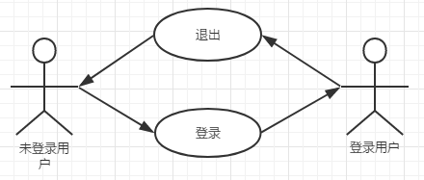

图3.1 登录功能用例图

### 3.1.2 购书功能

当有顾客想要进入书店买书时，客户可以使用登录进入书阁主页浏览需要购买得的图书，可以在首页看到图书信息，可以通过搜索框模糊查询或点击图书类型查询所需要购买的图书信息。

### 3.1.3 取消订单功能

当有顾客想要取消订单时，顾客可以通过查询订单进行查询所下的订单信息，如未结算可直接取消该订单信息，如已付款可以通过客服沟通取消该订单。

### 3.1.4 图书上架功能

当有新的书籍问世时，管理员通过图书管理中的图书上架功能进行图书的添加，输入书籍编号、类型、书名、作者、出版社、出版时间、价格、数量、折扣、销量、封面、简介等就可以将图书上架以供顾客选择。

### 3.1.5 查询功能

可通过图书名，类型等模糊查询快速的找到书籍的相关信息，显示在顾客展示列表里面，如输入《朝花夕拾》点击查询就可以在列表里面显示出这本书的详细信息。

### 3.1.6 修改客户信息功能

当客户的信息有改动时，可以通知员工修改书籍信息，员工从用户管理处获取到修改的信息，在相应的客户信息中点击修改信息按钮，修改后点击保存，以确定客户信息的准确性。客户管理功能如图3.2所示。

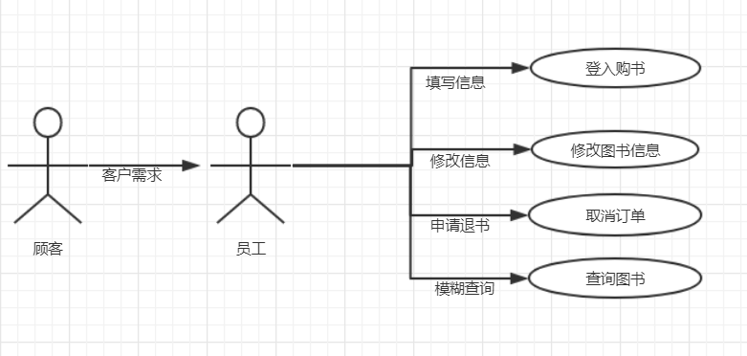

图3.2 顾客管理用例图

### 3.1.7 添加员工功能

当书店想要聘请新员工时可以选遮添加员工这个功能，在弹出的添加员工页面输入相关信息，如员工姓名、性别、身份证、卡号、电话、邮箱等，确认信息，后台将信息保存在数据库后就可以在员工展示界面看到相关员工的信息。

### 3.1.8 查询员工功能

当员工数量庞大时，管理员想要快速的找到想要找的员工就可以使用查询功能，输入员工的姓名，点击查询，就可以在员工展示列表中看到员工的相关信息并进行相关的操作

### 3.1.9 修改员工信息

在书店中当有员工的信息发生变化时，我们也应该能进行信息的修改，在相应的员工信息右侧点击修改员工信息按钮，使用修改功能来修改员工的信息，如将电话号码123546789修改成987654321，确认后，系统的后台就会自动的更新员工的信息，再返回到员工展示列表中，此时我们可以看到修改后的信息

员工管理的功能如图3.3所示。

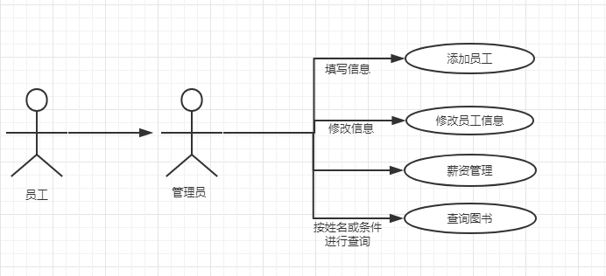

图3.3 员工管理示意图

### 3.1.10 客服功能

在书店中，员工与顾客之间的沟通是非常重要的，这能及时的处理和发现各种问题。客服功能里可以选者沟通的对象如“王超”，在信息框输入想要说的话如“某本图书怎么样？”，发送后，王超就能接收到我发送的信息“某本书怎么样”。客服功能如图3.4所示。

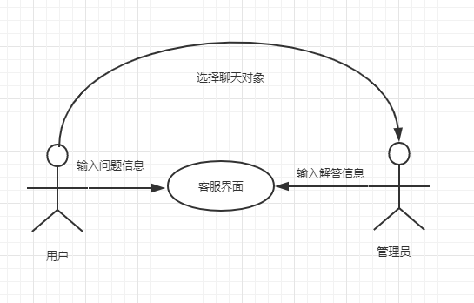

图3.4 客服聊天用例图

### 3.1.11 权限管理功能

每个书店中员工的职位权限都是不一样的，比如老板就可以管理书店的所有事情，而其他的员工就只能管理职责所在的部分，所以权限的设置是一定需要的，。权限管理功能如图3.5所示。

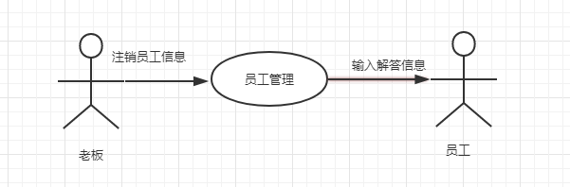

图3.5 权限管理用例图

### 3.1.12 系统通知功能

当老板有事想要告知所有员工或书店退出通知时，可通过系统通知的发送通知功能，填写通知信息的内容如信息的标题、信息的内容、信息目标通知人，点击确定就可以被其他员工和顾客看到，并查看通知内容。系统通知功能如图3.6所示

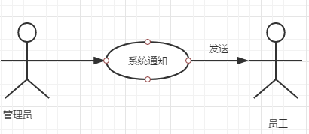

图3.6 系统通知用例图

## 3.2 非功能性需求

主要目地是使客户在使用系统过程，界面美观且操作简单，重要的是书店的信息能够得到安全的保障。

**3.2.1 界面需求**

由于系统的使用者都不是精通计算机的，而是有一点计算机基础的，所以在界面上必须简洁明了，功能名称明确，而且操作简单。不能过于复杂导致用户不清楚界面的功能。同时界面必须整洁、美观，不会让使用者因为系统的美观与操作方面做出不好的评价。

**3.2.2 安全性需求**

安全性需求主要有以下：

(1)系统运行稳定、容错率低。

(2)数据备份与回复

(3)权限控制根据不同的用户角色设置相应的权限

**3.2.3 数据库需求**

一个数据库的设计会关系到整个系统的操作，一个良好的数据库设计应当操作简单，维护简便，并且运行稳定和安全。数据库的设计是整个书阁系统开发的核心。其次数据库的选择也应该是经济实惠的，这样才能减轻书店的负担，增加经济收入。

数据库的形成需要对书店的业务流程，数据信息的内容要有了解，本系统的主要用户是书店，所以对于书店的员工，顾客，职位的设定等信息要清晰明了。如：

顾客信息：姓名、电话、身份证、联系地址、入住时间等

员工信息：员工号、姓名、电话、入职日期、身份证、职位等

书籍信息：书籍编号、价格、书籍类型等

通过这些实体，去构建相应的联系，实现相应的业务这样才能更好的去开发和维护系统。

**4概要设计**

## 4.1 概述

本书阁系统采用的是前后端分离模式开发，体系结构设计为OOP即面向对象，较为全面的功能覆盖了书店的所有业务需求，主要工能有：权限登录、权限管理、系统通知、顾客信息管理、员工管理、订单管理、客服在线、界面温馨，操作错误时有错误提示，不至于使系统轻易崩溃。

## 4.2 技术采用

前台采用的是Bootstrap框架。Bootstrap是Twitter开源的基于HTML、CSS、JavaScript的前端框架。后台采用的是Maven、Mybatis、Spring、SpringMVC等多个后台框架集合成的ssm。

优点如下：

使用Bootstrap框架后各种命名都统一且规范化，画面风格统一，画面和谐。Spring+Mybatis+maven+springMVC的优点是依赖整合，开箱即用，自动配置。

## 4.3 系统总体设计

本系统主要由以下几个功能模块组成;

登录功能：员工及用户可以通过登陆界面的进入，系统的主界面。

权限管理功能：通过对账号类型的设置进行权限的分配。

图书的管理功能：管理员使用此功能进行图书的管理。

客户管理功能：管理员使用此功能进行客户信息的管理。

购物车功能：客户通过此功能购入图书。

订单管理功能：管理员使用此功能进行对客户订单的管理。

售后客服功能：读者通过此功能得到售后服务业

系统通知功能：管理员通过系统发送通知功能给员工和用户发送通知。

系统的架构如图4.1所示，操作大致的流程如图4.2所示，操作员以及相应功能如图4.3所示。

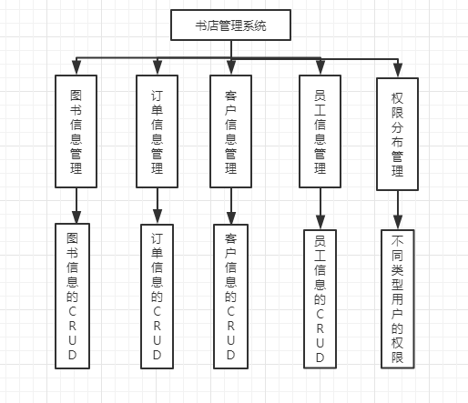

图4.1系统架构图

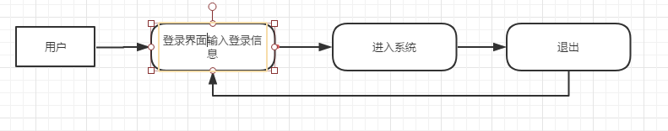

图4.2操作流程图

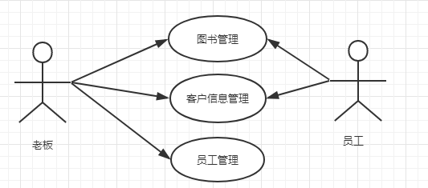

图4.3管理用例图

# 5 数据库设计

根据上述不同功能的需求，本书阁系统的数据库必须符合上述的需求设计，这样才能更好地满足客户的需求，更加简便的设计出对应该系统的数据结构，购书时订单最后的的创建事件应该为订单结算时的时间，顾客信息应当包含姓名、身份证号、电话号码等实际信息，最终设计出的数据库才会是贴合实际情况并且操作简易的数据库。

## 5.1 数据库概述

本系统使用的是MySQL数据库，是系统设计时最常用的一种开放源代码的关系型数据库，是一种可以处理成千上万条数据记录的大型数据库，由于速度快、可靠性高和适应性强而备受欢迎。其次它提供了多线程的运行模式， 完全支持C、C++、Python、Java、Perl、PHP、Eiffel、Ruby和Tcl等多种编程语言的接口使用且提供TCP/IP、ODBC、JDBC等多种数据库连接路径 ，更重要的是他优化了SQL的查询算法，支持数据库的范式（1NF，2NF，3NF和BCNF），有效的提高了查询速度和效果。

优点：

1.mysql可运行在不同的操作系统下，开放源代码且无版权制约，自主性强、使用成本低廉，支持SQL语句对数据的各种详细的查询

2.支持多种存储引擎，稳定性好，很少异常宕机。

3.安全，客户与服务器之间的连接是加密的。

缺点:

1. 不支持热备份。
2. 安全系统复杂不标准。
3. 没有一种存储过程语言

## 5.2 数据表介绍

根据分析所设计的数据库所有表的名称，如表5.1所示。

表5. 1 数据库表总表

|  |  |
| --- | --- |
| 用户信息表 | customer |
| 图书类型表 | book_type |
| 图书类型细节表 | book_type_detail |
| 图书信息表 | book |
| 购物车列表 | cart |
| 订单表 | orders |
| 订单细节表 | order_detail |
| 收货者信息表 | receiver |
| 交流信息表 | say_text |

## 5.3 系统E-R图

系统的总E-R图，如图5.1所示

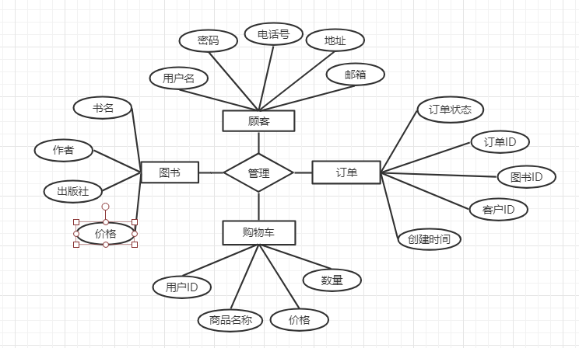

图5.2系统总E-R

## 5.4 数据字典

根据上述的数据库需求分析和概念结构设计得出以下各表的详细数据字典。

客户入住表：此表是用来存储客户入住时所填写的信息，相应字段如表5.2所示。

表5.4.1用户信息表

|  |  |  |  |
| --- | --- | --- | --- |
| 字段名 | 数据类型 | 是否为空 | 备注 |
| customer_id | int | NOT NULL | 用户ID |
| customer_name | varchar(20) | NOT NULL | 用户姓名 |
| customer_pwd | varchar(6) | NOT NULL | 密码 |
| customer_phone | varchar(11) | NOT NULL | 电话号码 |
| customer_address | varchar(50) | NOT NULL | 住址 |
| customer_email | varchar(18) | NOT NULL | 邮箱 |
| customer_type | int | NOT NULL | 用户类型 |

用户信息表：此表是用来添加员工时存储用户所填写的信息，相应字段如表5.4.1所示。

表5.4.2 图书类型表

|  |  |  |  |
| --- | --- | --- | --- |
| 字段名 | 数据类型 | 可否为空 | 备注 |
| book_type_id | Int | NOT NULL | 图书类型编号 |
| book_type_name | varchar(8) | NOT NULL | 图书类型名称 |

图书类型表：此表是用来存储图书类型信息，相应字段如表5.4.2所示。

表5.4.3 图书详细类型表

|  |  |  |  |
| --- | --- | --- | --- |
| 字段名 | 数据类型 | 可否为空 | 备注 |
| detail_id | int | NOT NULL | 详细图书类型编号 |
| book_type_id | int | NOT NULL | 图书类型编号 |
| detail_type_name | varchar(8) | NOT NULL | 详细图书类型名称 |

详细图书类型表：此表用来储存详细图书类型信息想，相应字段如表5.4.3所示。

表5.4.4 图书信息表

|  |  |  |  |
| --- | --- | --- | --- |
| 字段名 | 数据类型 | 可否为空 | 备注 |
| book_id | Int | NOT NULL | 图书编号 |
| detail_id | int | NOT NULL | 图书类型 |
| book_name | varchar(20) | NOT NULL | 图书名称 |
| book_author | varchar(20) | NOT NULL | 图书作者 |
| book_publisher | varchar(20) | NOT NULL | 图书出版社 |
| book_publisher_data | date | NOT NULL | 图书出版时间 |
| book_purchase_price | decimal | NOT NULL | 图书价格 |
| book_sell_price | decimal | NOT NULL | 图书售价 |
| book_discount | int | NOT NULL | 图片折扣 |
| book_amount | int | NOT NULL | 图书数量 |
| book_sales | int | NOT NULL | 图书销售数量 |
| book_cover | varchar(50) | NOT NULL | 图书封面 |
| book_introduce | varchar(200) | NOT NULL | 图书简介 |

图书信息表：此表是用来存储图书信息，相应字段如表5.4.4所示。

表5.4.5 购物车信息表

|  |  |  |  |
| --- | --- | --- | --- |
| 字段名 | 数据类型 | 可否为空 | 备注 |
| cart_customer_id | int | NOT NULL | 购物车编号 |
| cart_book_name | varchar(50) | NOT NULL | 图书名称 |
| cart_book_sell_price | decimal | NOT NULL | 单价 |
| cart_book_count | int | NOT NULL | 数量 |
| cart_book_discount | int | NOT NULL | 折扣 |
| cart_book_allprice | decimal | NOT NULL | 总价 |

购物车信息表：此表是用来存储图书信息，相应字段如表5.4.5所示。

表5.4.6 订单信息表

|  |  |  |  |
| --- | --- | --- | --- |
| 字段名 | 数据类型 | 可否为空 | 备注 |
| order_id | Int | NOT NULL | 订单编号 |
| order_snid | varchar(100) | NOT NULL | 用户名 |
| order_customer_id | int | NOT NULL | 客户ID |
| order_reciver | varchar(20) | NOT NULL | 收货人 |
| order_phone | varchar(11) | NOT NULL | 用户电话号码 |
| order_addr | varchar(50) | NOT NULL | 收货地址 |
| order_create_at | varchar(50) | NOT NULL | 订单创建时间 |
| order_pay_status | int | NOT NULL | 付款状态 |
| order_last_create_at | varchar(50) | NOT NULL | 订单最后修改时间 |

订单信息表：此表是用来存储界面业务订单的信息，相应字段如表5.4.6所示。

表5.4.7 订单细节表

|  |  |  |  |
| --- | --- | --- | --- |
| 字段名 | 数据类型 | 可否为空 | 备注 |
| detail_id | int | NOT NULL | 细节编号 |
| detail_order_id | int | NOT NULL | 订单ID |
| detail_customer_id | int | NOT NULL | 客户ID |
| detail_book_name | varchar(20) | NOT NULL | 图书名称 |
| detail_book_price | decimal | NOT NULL | 图书价格 |
| detail_book_amount | int | NOT NULL | 图书数量 |
| detail_book_discount | int | NOT NULL | 订单折扣 |
| detail_total_money | decimal | NOT NULL | 订单总价 |

订单细节表：此表是用来存储订单细节的，相应字段如表5.4.7所示。

表5.4.8接收者信息表

|  |  |  |  |
| --- | --- | --- | --- |
| 字段名 | 数据类型 | 可否为空 | 备注 |
| receiver_id | int | NOT NULL | 接收者ID |
| receiver_name | varchar(20) | NOT NULL | 接收者名称 |
| receiver_phone | varchar(11) | NOT NULL | 接收者电话号 |
| receiver_addr | varchar(200) | NOT NULL | 接收者居住地 |

接收者信息表：此表是用来储存接受者信息的，相应字段如表5.4.8所示

表5.4.9交谈信息表

|  |  |  |  |
| --- | --- | --- | --- |
| 字段名 | 数据类型 | 可否为空 | 备注 |
| say_text_id | Int | NOT NULL | 编号 |
| say_text_name | varchar(20) | NOT NULL | 交流者 |
| say_text_text | varchar(600) | NOT NULL | 交流内容 |

# 6 系统实现

## 6.1 系统登陆|注册界面

调取数据表的信息，经过验证后进入系统的主页面，假如输入的信息错误，书阁系统会弹出相应的错误提示。例如输入用户名：苏尘，密码：“444444”，点击登录，就可以进入用户主界面，此时会弹出登陆成功的消息框。登录界面如图6.1所示，成功提示如图6.2所示。

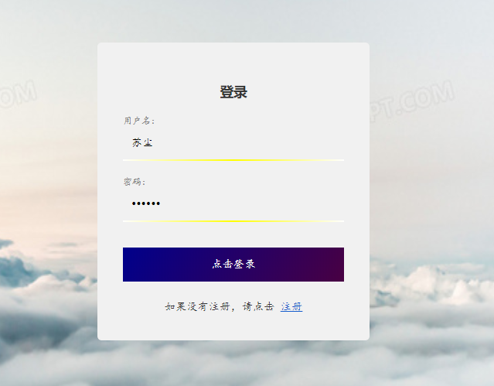

图6.1.1登录界面图

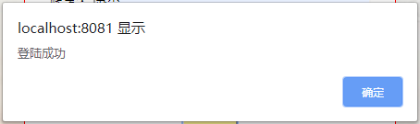

图6.1.2登录成功图

## 6.2 系统主界面

通过账号、密码成功验证登录后，系统会进入到主界面，此时会显示一些热么图书在主页面。导航条会显示登录的用户信息和我的订单、我的购物车、客服、系统通知等功能业务然后还有搜索框、热门图书轮播、图书风云榜等如下图6.2.1和6.2.2所示

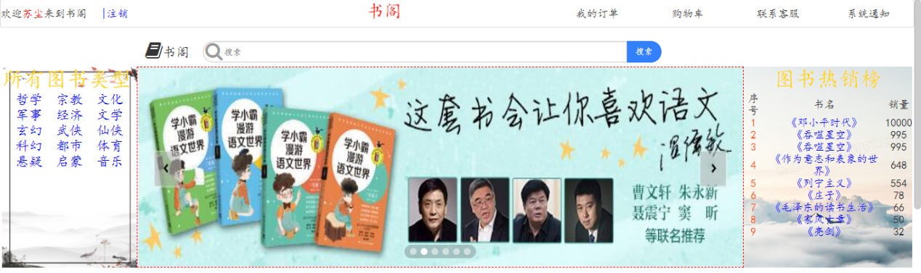

图6.2.1普通用户图

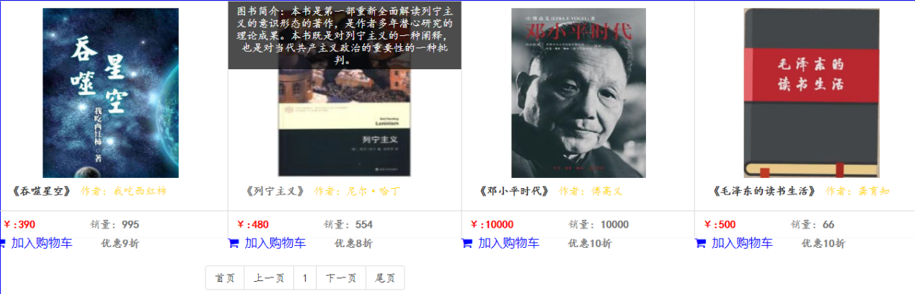

图6.2.2用户主界面

## 6.3 图书查询

用户可以通过图书类型查询或搜索框查询，搜索框提供精确查询和模糊查询，查询到的图书信息显示在当前界面。



图6.3.1 图书查询界面图



图6.3.2 图书信息图

## 6.4 购物车

客户可以通过点击购物车查询购物车中的信息，并进行物品结算或删除掉不想购买的商品甚至清空购物车。也可通过点击主页面中图书信息卡片的加入购物车将想购入的商品加入购物车，如图6.4.1、6.4.2、6.4.3 。

图6.4.1 查询购物车信息图

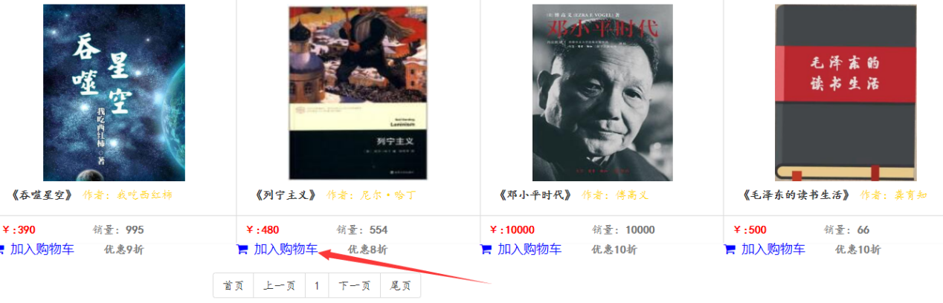

图6.4.2 加入购物车图

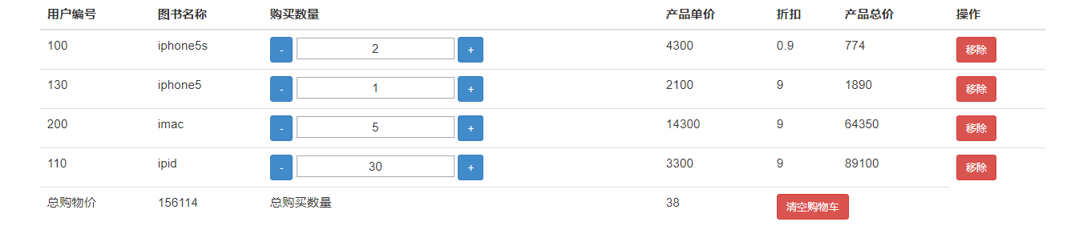 图6.4.3购物车信息图

## 6.5 订单查询

用户可以通过点击我的订单查询我的所有订单，并能看到订单的状态从而决定是否对订单进行管理。

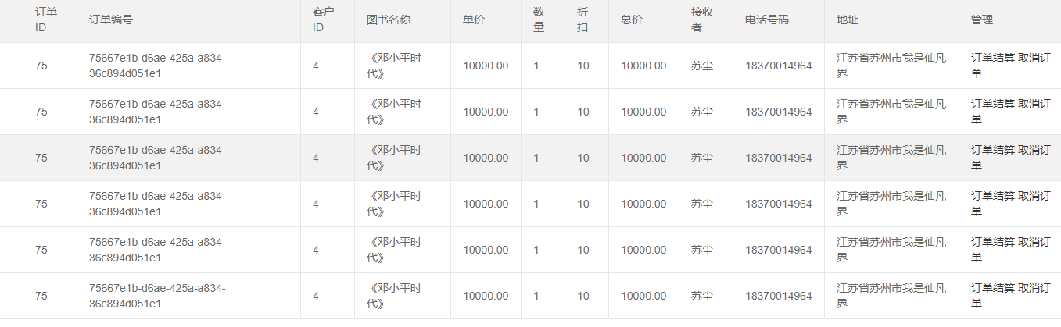

图6.5订单界面图

## 6.6取消订单

用户可以通过点击系统中订单管理界面中的取消订单进行订单的管理。



图6.6订单操作图

## 6.7 管理员系统主页面

如果是管理员账号登录的话，会直接进入管理员界面。在此界面中可以进行图书信息、用户信息、订单信息等信息的查询和修改。

图6.7管理员信息图

## 6.8 用户信息查询和修改

可以通过点击用户管理进行对用户信息的管理。

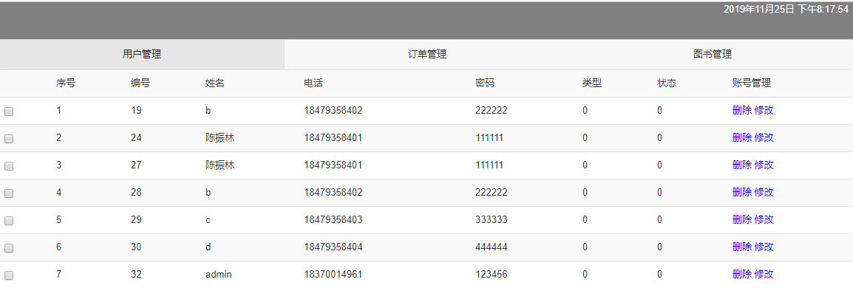

图6.8用户信息管理图

## 6.9 图书信息的修改与添加

可以通过点击图书管理进行对图书信息的管理，如图书上架或下架。



图6.9 图书信息管理图

## 6.10 订单信息的管理



图6.10 订单信息管理图

## 6.11 客服在线

可以通过点击导航条中的客服在线得到相关的客服服务。

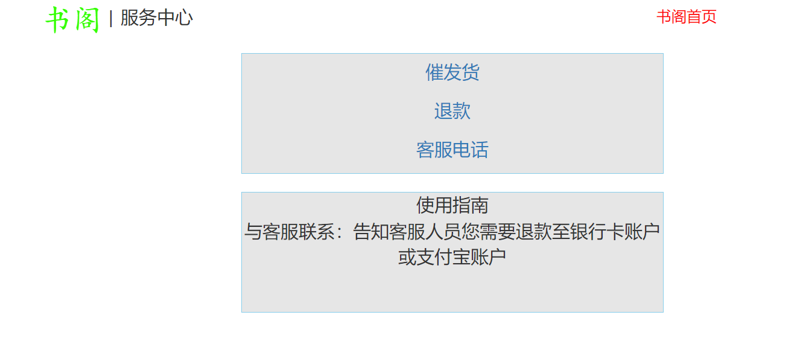

图6.11 客服在线服务图

## 6.12 系统通知

可以通过点击导航条中的系统通知查询最近的系统消息



图6.12 系统通知信息图

# 7 系统测试

系统测试（System Testing）的定义：将已经完成的软件系统作为一个模块，和计算机硬件、外设等其他模块结合在一起运行在实际环境下的达成的的组装格测试。目的是发现问题并保证系统的正常运行。通过功能测试、安全测试等测试对系统进行全方位的测试检查，确保系统满足用户需求，在确保软件质量的同时，对代码进行最后的检查。

## 7.1 测试计划

本测试从系统开发的时候就已启动，从细微的单元测试开始到集成模块测试直至最后的系统测试。严格根据需求说明、设计原型等测试等规定的模板进行相应的测试。

### 7.1.1 测试目标

确保系统每运行的一个功能都能正常运行且符合用户的需求，把可能产生的问题在软件交给用户之前就发现且进行改正。确保产品满足性能和效率，即产品使用时性能高，用户界面友好，稳定性高是产品的基本需求。由熟知业务需求的人员进行专业测试。

### 7.1.2 测试环境

硬件：

PC机（戴尔1.80GHz CPU，8G内存，独立显卡，1024G硬盘）

软件：

操作系统：Windows 10

数据库: Mysql数据库

IDE工具：IDEA

Java环境：JDK 1.8

## 7.2 测试方法

本系统主要采用了白盒测试和黑盒测试两种测试方法。

本系统是以黑盒测试为主，白盒测试为辅的综合性测试。

## 7.3 测试用例

### 7.3.1 功能测试

主要的测试目的是审查软件的实际功能是否符合用户的需求，分为两部分测试，第一步输入正确的部分，确保出现预想中的相应的功能。输入错误的信息时看系统是否会给出相对应的错误提示。测试用例表如表7.1所示。

表7.1 用例表

|  |  |  |  |  |
| --- | --- | --- | --- | --- |
| 功能名称 | 测试用例 | 应有结果 | 实际结果 | 结论 |
| 用户登录 | 用户名龙青澜  密码：333333 | 进入主菜单 | 进入主菜单 | 正确 |
| 用户登录 | 用户名admin  密码：164684 | 弹出错误信息提示框 | 密码错误 | 正确 |
| 图书查询 | 在搜索框中填写模糊信息 | 查询到相关图书 | 查询成功 | 正确 |
| 查询图书 | 在搜索框中不填写信息 | 查询不到相关书籍 | 查询失败 | 正确 |
| 加入购物车 | 点击图书信息下方的添加购物车 | 弹出添加成功信息 | 成功 | 正确 |
| 查询购物车信息 | 点击我的购物车 | 进入购物车界面 | 成功 | 正确 |
| 订单查询 | 点击我的订单 | 显示所有订单 | 成功 | 正确 |
| 取消订单 | 点击取消订单 | 删除该条订单记录 | 取消成功 | 正确 |
| 管理员登录 | 填写管理员账号 | 跳到管理员界面 | 成功 | 正确 |
| 员工信息修改 | 填写要修改的员工信息 | 成功 | 成功 | 正确 |
| 图书信息修改 | 填写要修改的图书信息 | 成功 | 成功 | 正确 |
| 客户订单信息查询 | 点击订单管理 | 进入订单界面 | 成功 | 正确 |
| 客服在线 | 点击客服在线 | 进入客服界面 | 成功 | 正确 |
| 系统通知 | 点击系统通知按钮 | 显示所有通知信息 | 成功 | 正确 |

### 7.3.2 界面测试

主要为了测试界面的美观、浏览等诸多特点是否符合用户的能力，以免操作困难引起用户的反感。界面测试用例如表7.2所示。

表7.2 界面用例表

|  |  |  |
| --- | --- | --- |
| 测试用例 | 测试过程 | 结果 |
| 界面美观、风格一致性 | 检查界面的结构如登录界面、主界面的导航、菜单、字体等是否美观及风格是否一致 | 界面美观性符合用户需求、风格一致 |
| 易浏览性 | 检查功能的名称是否直观  输入输出的过程是否规范、结果是否简、洁易读  是否符合一般的操作习惯 | 符合预期所想 |

## 7.4 测试结论

通过对上述系统和模块进行的一系列相关测试，基本上满足了用户的需求，且表面上没有发现什么错误。但这些远远不够，还有更多的潜在的问题等待发现，产品想要拥有广阔的市场就必须符合用户的需求，而客户的需求是不断在变化的。目前已实现的部分基本满足了客户需求，但任然有许多不足之处有待改正。

设计太过理想导致现实多有不符之处，许多功能未完全实现，如退款，且界面也不够美观。

# 8 总结

经过长达1个月的研究与开发，书店管理系统书阁已经基本开发完成，符合用户所需的大部分功能，包过用户登录注册、购物车、订单管理、图书信息管理、客服、等功能。

毕业设计是大学学习阶段的一次理论和实际结合的项目，通过这次毕业设计，我不仅仅学会了单纯的理论学习，还学会了从实际出发锻炼自己的能力。虽然这个过程中我碰到了许多问题，首先是对书店业务逻辑的不熟悉，其次还有许多技术不够熟练，如ajax传数据，如security权限控制等。能基本完成这次的毕业设计，使我有了很大的信心，让我了解理论与实际相结合的同时，更让我认清了自己的不足，我将努力改正这些缺陷。

**致谢**

在完成这次毕业论文的过程中，首先我要感谢我的导师陈军老师，在老师的指导下我才能完成这次的论文，我的老师对我的论文提出了许多意见，并督促我完成论文和耐心指导我，给了我巨大的帮助，无论是从选题到定稿，老师都倾注了大量的时间。老师的许多经验，在我遇到困难时给了我解决的思路，更重要的是老师总是督促我，让我有一种时间的紧迫感，我觉得这种感觉很好，因为我太懒散了，如果没有老师的督促我可能很难集中注意力去写论文，所以感谢老师在这次论文中给予的帮助。其次我要感谢我的父母，在这段时间的关怀和帮助，是他们给了我这样安逸的环境去写论文让我不用为我的衣食起居而担忧，从而让我顺利的完成论文的设计，衷心地祝父母身体健康，生活幸福!。同时我要感谢学院给我这样一次机会，毕业设计不单单只是毕业设计，它是一个很好的锻炼机会，它也是我们大学四年的一个验证，它证明了我们大学四年并没有白白的浪费掉。同时在完成的过程中我们能发现很多问题，然后用我的知识去解决问题就是一个提高的过程，为我们将来迈向社会提供了很好的帮助。

最后，我也不得不感谢在我学习和生活中，给了我很大帮助的xxx同学，我很感谢他们在这个过程中给予的帮助和支持，当我因为压力想放弃时，是他们开导我、引导我，让我重拾信心，谢谢你们的帮助和鼓励。

总之，快要毕业了，可是我不会就此放下学习，努力拼搏和加油！在此，祝你们身体健康、事业有成！

**参考文献**

［1］徐涛．《深入理解Bootstrap[M]》．北京：机械工业出版社，2014，.

［2］张耀春，黄轶．《Vue.js权威指南》．北京：电子工业出版社，2016，0-512.

［3］刘增辉．《MyBatis 从入门到精通》．北京：电子工业出版社，2017，0-312.

［4］杨开振．《深入浅出Spring Boot 2.x》．北京：人民邮电出版社，2018，0-298.

［6］杜波依斯.MySQL技术内幕[M].第4版.人民邮电出版社,2011年07月.

［7］NaveenBalani，拉杰夫哈蒂.构建应用程序使用异步的JavaScript与XML（AJAX）的，北京：人民邮电出版社，2013

［8］戴声，王波。基于图数据库的大规模配置管理数据库关联查询[J].计算机与现代化，2017,（01）：51-56.

|  |  |
| --- | --- |
| 指  导  教  师  意  见 | 评 语：  本文以书店管理为主题，着重探讨书店管理与时代科技相结合运用的问题，符合现代书店管理的范畴。  该生论文分析规范，研究方法科学，论文观点鲜明，论证清晰，论据可靠，数据精准，资料详细确实。查阅的文献资料与主题相符。  全文结构基本合理，格式基本规范，思路清晰，语言通顺，但创新点缺乏。少数观点及论证不够深刻与全面。  评定分数 80 （签章）  年 月 日 |
| 学  院  负  责  人  意  见 | （签章）  年 月 日 |